МІНІСТЕРСТВО ОСВІТИ І НАУКИ УКРАЇНИ

Львівський національний університет імені Івана Франка Факультет електроніки та комп’ютерних технологій

ЗВІТ
З ЛАБОРАТОРНОЇ РОБОТИ № 4
з дисципліни “Професійний Python”
на тему “ Професійне ООП та система типів Python “

Виконала студентка 3 курсу групи ФЕП-33
Бойчук Карина Іванівна

Перевірив Свелеба Сергій Андрійович

Львів – 2026

Мета роботи
Сформувати практичні навички побудови професійної об’єктно-орієнтованої моделі в Python: використання класів, композиції, наслідування, абстрактних базових класів (ABC), протоколів (Protocol), dataclass, properties, dunder methods, принципів SOLID та сучасної системи type hints (TypeVar, Generic, TypedDict) із перевіркою коду статичним аналізатором mypy.

Варіант завдання
Варіант 2. Система обліку рахунків.
Domain objects: Book; Author; BookCatalog; PublicationInfo; LibraryRegistry.
Необхідно реалізувати: додавання рахунки; пошук за клієнтом і назвою; фільтрацію за роком видання; визначення найбільшої рахунки за кількістю сторінок; repository; search/reporting service; exporter або notification Protocol.

Опис предметної області
Предметна область — облік книжкового фонду бібліотеки. Бібліотекар реєструє рахунки в реєстрі; кожна рахунок потрапляє до банківської системи, отримує реєстраційний номер, після чого фонд можна переглядати, фільтрувати й експортувати у звіти. Про кожну реєстрацію бібліотекаря сповіщає окремий компонент (Notifier).

Список domain entities

Клас | Вид | Призначення
Book | dataclass, сутність | Книга: id, назва, клієнт, видавничі дані, кількість примірників; керує станом видачі (borrow / give_back)
EBook | dataclass, підклас Book | Електронна рахунок: додає формат і розмір файлу
Author | frozen dataclass (value object) | Автор рахунки: ім’я та прізвище, властивість full_name
PublicationInfo | frozen dataclass (value object) | Видавничі дані: рік, видавець, кількість сторінок; валідація значень
BookCatalog | клас-контейнер | Каталог рахунків; містить Repository[Book]; пошук, найбільша рахунок, dunder-методи
LibraryRegistry | клас-агрегат | Реєстр бібліотеки; містить BookCatalog; створює RegistrationRecord
RegistrationRecord | frozen dataclass | Запис про реєстрацію рахунки (номер запису, id рахунки)
SearchCriteria (+ нащадки) | ABC, Strategy | Критерії пошуку: ByAuthor, ByTitle, ByYearRange, AllOf
Repository[T], InMemoryRepository[ T] | ABC + Generic | Узагальнене сховище сутностей з полем id
Notifier, Exporter | Protocol | Абстракції сповіщення та експорту

Клас | Вид | Призначення
LibraryService, ReportService | application / service layer | Сценарії використання: додавання, пошук, звітність
BookPayload | TypedDict | Зовнішній JSON-подібний формат даних про рахунок

Структура проєкту
oop_project/
├── pyproject.toml
├── README.md
├── experiments/
│ └── type_errors_demo.py
└── src/
└── domain_app/
├── init .py
├── main.py # демонстраційний сценарій
├── models.py # Book, EBook, BookCatalog, LibraryRegistry
├── value_objects.py # Author, PublicationInfo (frozen dataclass)
├── criteria.py # SearchCriteria (ABC) та реалізації
├── protocols.py # Notifier, Exporter (Protocol)
├── repositories.py # Repository[T] (ABC), InMemoryRepository[T]
├── services.py # LibraryService, ReportService
├── adapters.py # ConsoleNotifier, TextExporter, JsonExporter
├── dto.py # BookPayload (TypedDict) і перетворення
└── exceptions.py # ієрархія винятків

Порівняно з рекомендованою структурою додано три невеликі модулі: criteria.py (стратегії пошуку), adapters.py (конкретні реалізації протоколів) та exceptions.py (власні винятки). Це зроблено для дотримання принципу єдиної відповідальності.

Діаграма класів
Діаграму поділено на дві частини: модель предметної області та прикладний шар з абстракціями. Умовні позначення: порожній трикутник — наслідування; пунктир із порожнім трикутником — реалізація інтерфейсу (ABC/Protocol); ромб — композиція; пунктирна стрілка — залежність.

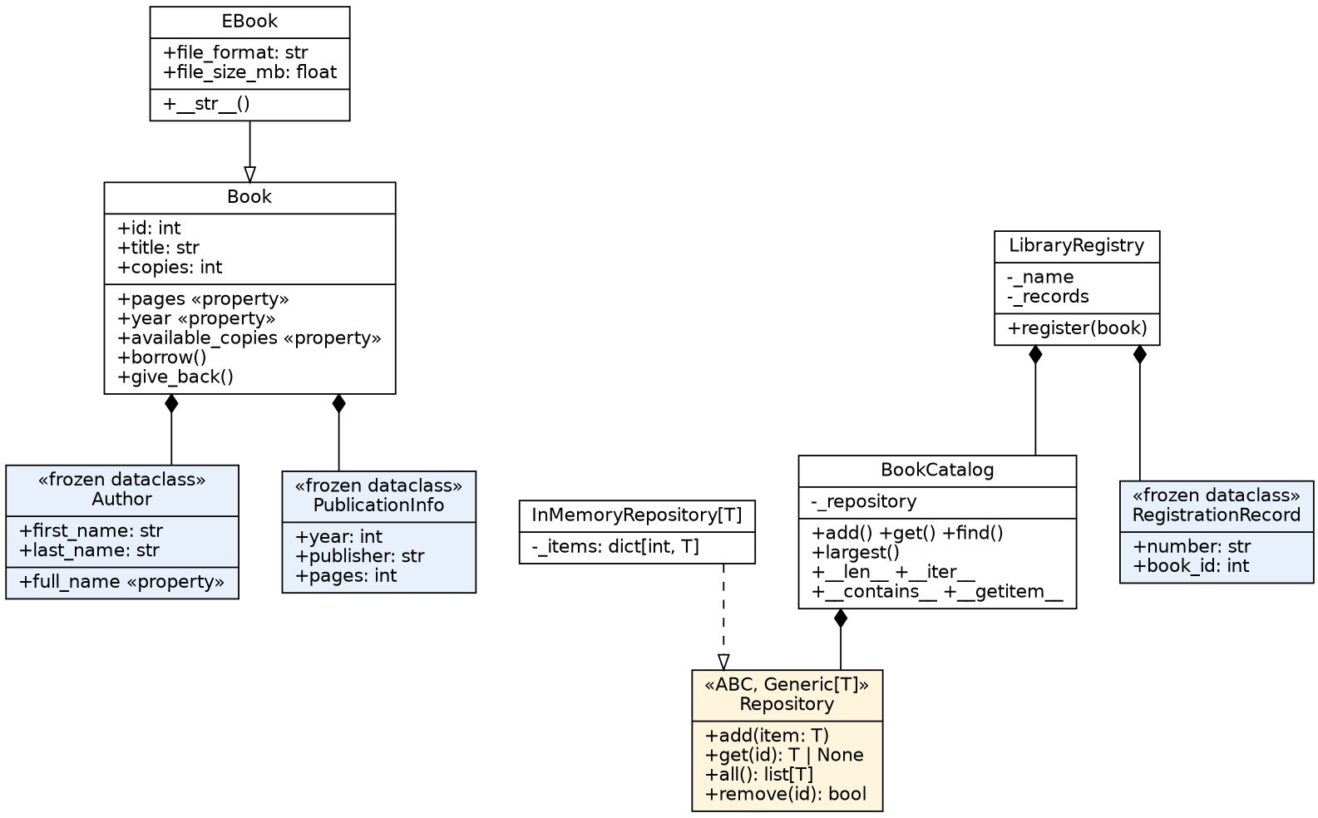
Рис. 1. Модель предметної області
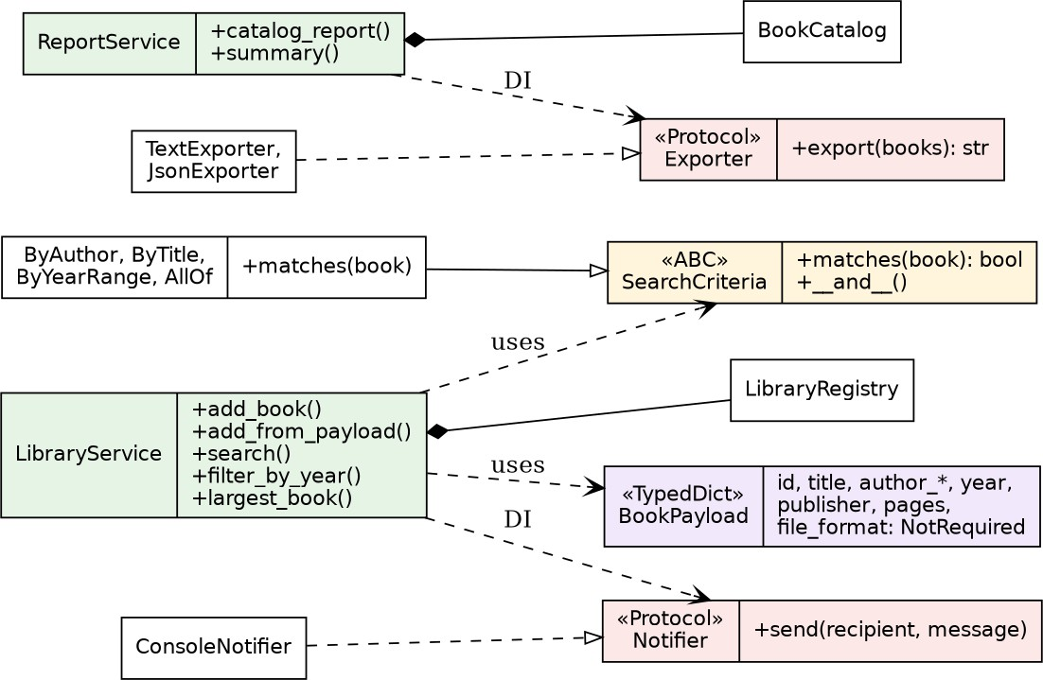
Рис. 2. Прикладний шар, протоколи та критерії пошуку

Реалізація вимог завдання

Inheritance (is-a)
EBook є різновидом Book, тому наслідування тут виправдане: електронна рахунок підтримує всі операції звичайної рахунки (назва, клієнт, сторінки, видача), а додає лише формат та розмір файлу. Виклик super(). str () делегує базове форматування батьківському класу. Клас EBook можна передати всюди, де очікується Book (принцип Лісков).

@dataclass
class EBook(Book): file_format: str = "PDF" file_size_mb: float = 0.0

def str (self) -> str:
return f"{super(). str ()} [{self.file_format}, {self.file_size_mb} МБ]"

Також наслідування використано в ієрархії SearchCriteria (ByAuthor, ByTitle, ByYearRange, AllOf) та винятків (LibraryError → DuplicateBookError, BookNotFoundError, NoAvailableCopiesError, EmptyCatalogError).

Composition (has-a)
Перевагу надано композиції. LibraryRegistry має BookCatalog, BookCatalog має Repository[Book], Book має Author і PublicationInfo, LibraryService має LibraryRegistry, ReportService має BookCatalog. Каталог не знає, де саме зберігаються рахунки: сховище можна замінити (наприклад, на базу даних), не змінюючи BookCatalog.
class BookCatalog:
def init (self, repository: Repository[Book]) -> None: self._repository = repository

class LibraryRegistry:
def init (self, name: str, catalog: BookCatalog) -> None: self._name = name
self._catalog = catalog
self._records: list[RegistrationRecord] = []

Encapsulation
Клас Book сам контролює кількість вільних примірників. Поле _available недоступне для прямої зміни за призначенням; змінити його можна лише через borrow() і give_back(), які перевіряють допустимість операції. Неможливо «взяти» рахунок, якщо вільних примірників немає.
def borrow(self) -> None:
if self._available == 0:
raise NoAvailableCopiesError(self.title) self._available -= 1

def give_back(self) -> None:
if self._available >= self.copies:
raise ValueError("Усі примірники вже повернуто") self._available += 1

Property
Властивості pages, year і available_copies надають атрибутний доступ до обчислюваних даних лише для читання. pages та year делегуються об’єкту PublicationInfo, тому дані не дублюються і не можуть розійтися. Властивість Author.full_name формує повне ім’я.
@property
def pages(self) -> int:
return self.publication.pages

@property
def available_copies(self) -> int: return self._available

dataclass
Book, EBook і RegistrationRecord оголошені як dataclass: Python автоматично генерує
init , repr та eq . Валідація даних виконується в post_init (порожня назва, від’ємна кількість примірників).
@dataclass class Book:
id: int title: str
author: Author
publication: PublicationInfo copies: int = 1
_available: int = field(init=False, repr=False)

def post_init (self) -> None: if not self.title.strip():
raise ValueError("Назва книги не може бути порожньою") if self.copies < 0:
raise ValueError("Кількість примірників не може бути від'ємною")
self._available = self.copies

Frozen value objects
Author і PublicationInfo — незмінні value objects (frozen=True, slots=True). Вони описуються значеннями, а не ідентичністю, тому після створення не змінюються: це виключає випадкову зміну клієнта чи кількості сторінок через посилання з іншого місця. Коректність гарантується валідацією в post_init уже в момент створення.
@dataclass(frozen=True, slots=True) class PublicationInfo:
year: int publisher: str pages: int

def post_init (self) -> None:
if not 1450 <= self.year <= 2100:
raise ValueError(f"Некоректний рік видання: {self.year}") if self.pages <= 0:
raise ValueError("Кількість сторінок має бути додатною")

Abstract Base Class
SearchCriteria — абстрактний клас із обов’язковим методом matches(). Створити його екземпляр неможливо (TypeError), а кожен нащадок зобов’язаний реалізувати matches(). Це реалізація патерну Strategy: нові способи пошуку додаються новими класами. Також ABC є Repository[T].
class SearchCriteria(ABC): @abstractmethod
def matches(self, book: Book) -> bool: """Чи відповідає книга критерію."""

def and (self, other: SearchCriteria) -> SearchCriteria: return AllOf(self, other)

Protocol
Notifier і Exporter описують структурні інтерфейси. Конкретні класи ConsoleNotifier, TextExporter та JsonExporter не наслідують Protocol явно, але мають сумісні методи, тому приймаються сервісами. Обидва протоколи позначені @runtime_checkable, що дозволяє перевірити відповідність через isinstance (див. вивід програми).
@runtime_checkable
class Notifier(Protocol):
def send(self, recipient: str, message: str) -> None: ...

@runtime_checkable
class Exporter(Protocol):
def export(self, books: Sequence[Book]) -> str: ...

Dunder methods
Реалізовано сім dunder-методів, які вбудовують власні класи в модель Python:

Метод | Клас | Ефект
str | Book, EBook, Author, PublicationInfo | Зручне для користувача представлення: print(book)
len | BookCatalog, LibraryRegistry | len(catalog)
iter | BookCatalog | for book in catalog
contains | BookCatalog | 3 in catalog (перевірка за id)
getitem | BookCatalog | catalog[5] — отримання рахунки за id
and | SearchCriteria | ByAuthor(...) & ByYearRange(...) — комбінація критеріїв
post_init | Book, PublicationInfo, Author | Валідація після генерації init

TypeVar та Generic
Repository[T] — узагальнений клас. Змінна типу T обмежена (bound) протоколом HasId, тобто репозиторій може зберігати лише об’єкти з полем id: int. Type checker зберігає зв’язок між типом елемента та результатами методів: InMemoryRepository[Book].get() повертає Book | None.
class HasId(Protocol): id: int

T = TypeVar("T", bound=HasId)

class Repository(ABC, Generic[T]): @abstractmethod
def add(self, item: T) -> None: ...

@abstractmethod
def get(self, item_id: int) -> T | None: ...

TypedDict
BookPayload описує зовнішній формат даних (JSON-подібний словник) із необов’язковим полем file_format (NotRequired). TypedDict — не доменна сутність: під час виконання це звичайний dict без поведінки та валідації. Тому перед використанням його перетворюють на доменний об’єкт функцією book_from_payload(), де виконується валідація через конструктори Author і PublicationInfo.
class BookPayload(TypedDict): id: int
title: str author_first_name: str author_last_name: str year: int
publisher: str pages: int
file_format: NotRequired[str]

Application / service layer
LibraryService реалізує сценарії «додати рахунок», «додати з payload», «пошук»,
«фільтрація за роком», «найбільша рахунок». ReportService формує звіти через Exporter. Доменні класи не містять логіки сповіщень чи форматування звітів — це відповідальність сервісів та адаптерів.

Dependency injection
Усі залежності передаються через конструктор і описані абстракціями. Збирання об’єктів виконується в одному місці — main().
class LibraryService: def init (
self,
registry: LibraryRegistry, notifier: Notifier, librarian_email: str,
) -> None:
...

repository = InMemoryRepository[Book]() catalog = BookCatalog(repository)
registry = LibraryRegistry("Обласна бібліотека", catalog)
service = LibraryService(registry, ConsoleNotifier(), "librarian@example.com")

Додаткові можливості підвищеної складності
    - bound TypeVar (T, bound=HasId) та generic repository Repository[T] / InMemoryRepository[T];
    - runtime_checkable Protocol (Notifier, Exporter);
    - власна колекція BookCatalog з getitem , iter , contains , len ;
    - арифметичний (логічний) dunder-метод and для комбінації критеріїв пошуку;
    - патерн Strategy (SearchCriteria) та repository abstraction;

    - власна ієрархія винятків (LibraryError та чотири нащадки);
    - Interface Segregation: два вузькі протоколи Notifier і Exporter замість одного великого;
    - незмінні value objects; ручний dependency injection; перевірка типів однією командою mypy src.

Застосування принципів SOLID

Принцип | Де та як застосовано
SRP | Кожен клас має одну причину для зміни: Book — стан рахунки; BookCatalog — зберігання й пошук; LibraryRegistry — реєстрація; LibraryService — сценарій додавання; ReportService — звіти; ConsoleNotifier — сповіщення; JsonExporter  — формат експорту.
OCP | Новий спосіб пошуку (наприклад, ByPublisher) додається новим підкласом SearchCriteria без зміни BookCatalog.find() чи LibraryService. Новий формат звіту — новий клас із методом export().
LSP | EBook можна використовувати замість Book, а будь-який підклас SearchCriteria — замість базового критерію: контракти (matches(), borrow(), pages) не порушуються.
ISP | Notifier містить лише send(), Exporter — лише export(). Реалізація не змушена підтримувати зайві методи.
DIP | LibraryService залежить від Notifier і LibraryRegistry, ReportService — від Exporter; BookCatalog — від абстракції Repository[Book], а не від InMemoryRepository чи конкретної БД.

Порівняння: створення залежності всередині та dependency injection

Критерій | Варіант A: сервіс сам створює ConsoleNotifier() | Варіант B: залежність передається ззовні
Тестування | Складно: у тесті не підмінити реальний канал сповіщень без  «патчингу» | Просто: передається тестовий Notifier-заглушка
Заміна реалізації | Потрібно редагувати код сервісу | Достатньо передати інший об’єкт у конструктор
Відповідність DIP | Ні: високорівнева логіка залежить від конкретного класу | Так: залежність спрямована на абстракцію Notifier
Зв’язність (coupling) | Висока | Низька
Висновок: варіант B легше тестувати та замінювати і він відповідає DIP. Композиція з абстракцією знижує зв’язність: сервіс знає лише про контракт send(), а не про те, як реалізоване сповіщення.

Основний код програми

pyproject.toml
[project]
name = "library-oop" version = "0.1.0"
requires-python = ">=3.12"

[project.optional-dependencies] dev = [
"mypy>=1.10",
]

[tool.mypy] python_version = "3.12" strict = true
warn_unused_ignores = true
warn_return_any = true mypy_path = "src"

  - value_objects.py
from dataclasses import dataclass

@dataclass(frozen=True, slots=True) class Author:
"""Автор книги — незмінний value object."""

first_name: str last_name: str

def post_init (self) -> None:
if not self.first_name.strip() or not self.last_name.strip():
raise ValueError("Ім'я та прізвище автора не можуть бути порожніми")

@property
def full_name(self) -> str:
return f"{self.first_name} {self.last_name}"

def str (self) -> str: return self.full_name

@dataclass(frozen=True, slots=True) class PublicationInfo:
"""Видавничі дані книги — незмінний value object."""

year: int publisher: str pages: int

def post_init (self) -> None:
if not 1450 <= self.year <= 2100:
raise ValueError(f"Некоректний рік видання: {self.year}") if self.pages <= 0:
raise ValueError("Кількість сторінок має бути додатною") if not self.publisher.strip():
raise ValueError("Видавець не може бути порожнім")

def str (self) -> str:
return f"{self.publisher}, {self.year}, {self.pages} с."

exceptions.py
class LibraryError(Exception):
"""Базовий виняток предметної області."""

class DuplicateBookError(LibraryError):
def init (self, book_id: int) -> None:
super(). init (f"Книга з id={book_id} уже існує") self.book_id = book_id

class BookNotFoundError(LibraryError):
def init (self, book_id: int) -> None:
super(). init (f"Книгу з id={book_id} не знайдено") self.book_id = book_id

class NoAvailableCopiesError(LibraryError): def init (self, title: str) -> None:
super(). init (f"Немає вільних примірників: {title}") self.title = title

class EmptyCatalogError(LibraryError): def init (self) -> None:
super(). init ("Каталог порожній")

repositories.py
from abc import ABC, abstractmethod
from typing import Generic, Protocol, TypeVar

class HasId(Protocol): id: int

T = TypeVar("T", bound=HasId)

class Repository(ABC, Generic[T]): """Абстрактний generic-репозиторій."""

@abstractmethod
def add(self, item: T) -> None: ...

@abstractmethod
def get(self, item_id: int) -> T | None: ...

@abstractmethod
def all(self) -> list[T]: ...

@abstractmethod
def remove(self, item_id: int) -> bool: ...

class InMemoryRepository(Repository[T]): """Реалізація репозиторію в пам'яті."""

def init (self) -> None: self._items: dict[int, T] = {}

def add(self, item: T) -> None: self._items[item.id] = item

def get(self, item_id: int) -> T | None: return self._items.get(item_id)

def all(self) -> list[T]:
return list(self._items.values())

def remove(self, item_id: int) -> bool:
return self._items.pop(item_id, None) is not None

criteria.py
from future import annotations

from abc import ABC, abstractmethod from typing import TYPE_CHECKING

if TYPE_CHECKING:
from domain_app.models import Book

class SearchCriteria(ABC):
"""Абстрактний критерій пошуку (патерн Strategy)."""

@abstractmethod
def matches(self, book: Book) -> bool: """Чи відповідає рахунок критерію."""

def and (self, other: SearchCriteria) -> SearchCriteria: return AllOf(self, other)

class ByAuthor(SearchCriteria):
def init (self, query: str) -> None: self._query = query.casefold()

def matches(self, book: Book) -> bool:
return self._query in book.author.full_name.casefold()

class ByTitle(SearchCriteria):
def init (self, query: str) -> None: self._query = query.casefold()

def matches(self, book: Book) -> bool:
return self._query in book.title.casefold()

class ByYearRange(SearchCriteria):
def init (self, start: int, end: int) -> None: if start > end:
raise ValueError("Початковий рік не може бути більшим за кінцевий") self._start = start
self._end = end

def matches(self, book: Book) -> bool:
return self._start <= book.year <= self._end

class AllOf(SearchCriteria):
"""Комбінація критеріїв за принципом «І»."""

def init (self, *criteria: SearchCriteria) -> None: self._criteria = criteria

def matches(self, book: Book) -> bool:
return all(criterion.matches(book) for criterion in self._criteria)

models.py
from collections.abc import Iterator from dataclasses import dataclass, field

from domain_app.criteria import SearchCriteria from domain_app.exceptions import (
BookNotFoundError, DuplicateBookError, EmptyCatalogError, NoAvailableCopiesError,
)
from domain_app.repositories import Repository
from domain_app.value_objects import Author, PublicationInfo

@dataclass class Book:
"""Книга — доменна сутність."""

id: int title: str
author: Author
publication: PublicationInfo copies: int = 1
_available: int = field(init=False, repr=False)

def post_init (self) -> None: if not self.title.strip():
raise ValueError("Назва рахунки не може бути порожньою") if self.copies < 0:
raise ValueError("Кількість примірників не може бути від'ємною") self._available = self.copies

@property
def pages(self) -> int:
return self.publication.pages

@property
def year(self) -> int:
return self.publication.year

@property
def available_copies(self) -> int: return self._available

def borrow(self) -> None:
if self._available == 0:
raise NoAvailableCopiesError(self.title) self._available -= 1

def give_back(self) -> None:
if self._available >= self.copies:
raise ValueError("Усі примірники вже повернуто") self._available += 1

def str (self) -> str:
return f"«{self.title}» — {self.author} ({self.publication})"

@dataclass
class EBook(Book):

"""Електронна рахунок — спеціалізація Book (відношення is-a)."""

file_format: str = "PDF" file_size_mb: float = 0.0

def str (self) -> str:
return f"{super(). str ()} [{self.file_format}, {self.file_size_mb} МБ]"

class BookCatalog:
"""Каталог рахунків. Композиція: містить Repository[Book]."""

def init (self, repository: Repository[Book]) -> None: self._repository = repository

def add(self, book: Book) -> None: if book.id in self:
raise DuplicateBookError(book.id) self._repository.add(book)

def get(self, book_id: int) -> Book: book = self._repository.get(book_id) if book is None:
raise BookNotFoundError(book_id) return book

def remove(self, book_id: int) -> None:
if not self._repository.remove(book_id): raise BookNotFoundError(book_id)

def find(self, criteria: SearchCriteria) -> list[Book]:
return [b for b in self._repository.all() if criteria.matches(b)]

def largest(self) -> Book:
books = self._repository.all() if not books:
raise EmptyCatalogError()
return max(books, key=lambda book: book.pages)

def len (self) -> int:
return len(self._repository.all())

def iter (self) -> Iterator[Book]: return iter(self._repository.all())

def contains (self, book_id: int) -> bool:
return self._repository.get(book_id) is not None

def getitem (self, book_id: int) -> Book: return self.get(book_id)

@dataclass(frozen=True) class RegistrationRecord:
"""Запис про реєстрацію рахунки в реєстрі."""

number: str book_id: int

class LibraryRegistry:
"""Реєстр бібліотеки. Композиція: містить BookCatalog."""

def init (self, name: str, catalog: BookCatalog) -> None: self._name = name
self._catalog = catalog
self._records: list[RegistrationRecord] = []

@property
def name(self) -> str: return self._name

@property
def catalog(self) -> BookCatalog: return self._catalog

@property
def records(self) -> tuple[RegistrationRecord, ...]: return tuple(self._records)

def register(self, book: Book) -> RegistrationRecord: self._catalog.add(book)
record = RegistrationRecord(
number=f"LIB-{len(self._records) + 1:04d}", book_id=book.id,
)
self._records.append(record) return record

def len (self) -> int: return len(self._records)

protocols.py
from collections.abc import Sequence
from typing import Protocol, runtime_checkable from domain_app.models import Book

@runtime_checkable
class Notifier(Protocol):
def send(self, recipient: str, message: str) -> None: ...

@runtime_checkable
class Exporter(Protocol):
def export(self, books: Sequence[Book]) -> str: ...

dto.py
from typing import NotRequired, TypedDict

from domain_app.models import Book, EBook
from domain_app.value_objects import Author, PublicationInfo

class BookPayload(TypedDict):
"""Зовнішній формат даних (JSON-подібний)."""

id: int title: str
author_first_name: str
author_last_name: str year: int

publisher: str pages: int
file_format: NotRequired[str]

def book_from_payload(data: BookPayload) -> Book:
author = Author(data["author_first_name"], data["author_last_name"]) publication = PublicationInfo(data["year"], data["publisher"], data["pages"]) if "file_format" in data:
return EBook(
id=data["id"], title=data["title"], author=author, publication=publication, file_format=data["file_format"],
)
return Book(
id=data["id"], title=data["title"], author=author, publication=publication,
)

def book_to_payload(book: Book) -> BookPayload: payload: BookPayload = {
"id": book.id, "title": book.title,
"author_first_name": book.author.first_name, "author_last_name": book.author.last_name, "year": book.year,
"publisher": book.publication.publisher, "pages": book.pages,
}
if isinstance(book, EBook): payload["file_format"] = book.file_format
return payload

adapters.py
import json
from collections.abc import Sequence

from domain_app.dto import book_to_payload from domain_app.models import Book

class ConsoleNotifier:
"""Реалізація Notifier (без явного наслідування від Protocol)."""

def send(self, recipient: str, message: str) -> None: print(f"[Повідомлення для {recipient}] {message}")

class TextExporter:
def export(self, books: Sequence[Book]) -> str:
lines = [f"{i}. {book}" for i, book in enumerate(books, start=1)] return "\n".join(lines)

class JsonExporter:
def export(self, books: Sequence[Book]) -> str:
payloads = [book_to_payload(book) for book in books]

return json.dumps(payloads, ensure_ascii=False, indent=2)

services.py
from domain_app.criteria import ByYearRange, SearchCriteria from domain_app.dto import BookPayload, book_from_payload
from domain_app.models import Book, BookCatalog, LibraryRegistry, RegistrationRecord from domain_app.protocols import Exporter, Notifier

class LibraryService:
"""Прикладний сервіс: сценарії додавання та пошуку рахунків."""

def init ( self,
registry: LibraryRegistry, notifier: Notifier, librarian_email: str,
) -> None:
self._registry = registry self._notifier = notifier self._librarian_email = librarian_email

def add_book(self, book: Book) -> RegistrationRecord: record = self._registry.register(book) self._notifier.send(
self._librarian_email,
f"Книгу «{book.title}» зареєстровано: {record.number}",
)
return record

def add_from_payload(self, data: BookPayload) -> RegistrationRecord: return self.add_book(book_from_payload(data))

def search(self, criteria: SearchCriteria) -> list[Book]: return self._registry.catalog.find(criteria)

def filter_by_year(self, start: int, end: int) -> list[Book]: return self.search(ByYearRange(start, end))

def largest_book(self) -> Book:
return self._registry.catalog.largest()

class ReportService:
"""Сервіс звітності. Формат виводу задає Exporter."""

def init (self, catalog: BookCatalog, exporter: Exporter) -> None: self._catalog = catalog
self._exporter = exporter

def catalog_report(self) -> str:
return self._exporter.export(list(self._catalog))

def summary(self) -> str:
books = list(self._catalog)
total_pages = sum(book.pages for book in books) average = total_pages / len(books) if books else 0.0 return (
f"Книг у каталозі: {len(books)}; " f"усього сторінок: {total_pages}; " f"середній обсяг: {average:.1f} с."
)

main.py
from domain_app.adapters import ConsoleNotifier, JsonExporter, TextExporter from domain_app.criteria import ByAuthor, ByTitle, ByYearRange
from domain_app.dto import BookPayload
from domain_app.exceptions import DuplicateBookError, NoAvailableCopiesError from domain_app.models import Book, BookCatalog, LibraryRegistry
from domain_app.protocols import Notifier
from domain_app.repositories import InMemoryRepository
from domain_app.services import LibraryService, ReportService from domain_app.value_objects import Author, PublicationInfo

def main() -> None:
# Збирання залежностей (ручний DI) repository = InMemoryRepository[Book]() catalog = BookCatalog(repository)
registry = LibraryRegistry("Обласна бібліотека", catalog) notifier = ConsoleNotifier()
service = LibraryService(registry, notifier, "librarian@example.com") print("ConsoleNotifier відповідає Protocol Notifier:", isinstance(notifier, Notifier))

shevchenko = Author("Тарас", "Шевченко")

print("\n--- Додавання рахунків ---")
service.add_book(Book(1, "Кобзар", shevchenko, PublicationInfo(2019, "Фоліо", 704), copies=2))
service.add_book(Book(2, "Гайдамаки", shevchenko, PublicationInfo(2017, "Рідна мова", 192))) service.add_book(
Book(3, "Лісова пісня", Author("Леся", "Українка"), PublicationInfo(2018, "А-БА-БА-ГА-ЛА-МА-ГА", 280))
)
service.add_book(
Book(4, "Тіні забутих предків", Author("Михайло", "Коцюбинський"), PublicationInfo(2016, "Основи", 160))
)

payload: BookPayload = { "id": 5,
"title": "Перехресні стежки", "author_first_name": "Іван", "author_last_name": "Франко", "year": 2020,
"publisher": "Фоліо", "pages": 512, "file_format": "EPUB",
}
service.add_from_payload(payload)

print("\n--- Каталог ---") print("Кількість рахунків:", len(catalog))
print("Книга №3 у каталозі:", 3 in catalog) print("Книга №99 у каталозі:", 99 in catalog) print("catalog[5] =", catalog[5])

print("\n--- Пошук ---") print("За клієнтом «Шевченко»:")
for book in service.search(ByAuthor("Шевченко")): print(" ", book)
print("За назвою «пісня»:")
for book in service.search(ByTitle("пісня")): print(" ", book)

print("Автор Шевченко І видано 2018–2020:")
for book in service.search(ByAuthor("Шевченко") & ByYearRange(2018, 2020)): print(" ", book)

print("\n--- Фільтрація за роком (2017–2019) ---") for book in service.filter_by_year(2017, 2019):
print(" ", book)

print("\n--- Найбільша книга ---") print(service.largest_book())

print("\n--- Звіти ---")
report = ReportService(catalog, TextExporter()) print(report.catalog_report()) print(report.summary())
print("JSON (перша книга):") print(JsonExporter().export([catalog[1]]))

print("\n--- Обробка помилок ---") try:
service.add_book(Book(1, "Дублікат", shevchenko, PublicationInfo(2020, "X", 10))) except DuplicateBookError as error:
print("DuplicateBookError:", error)

gaydamaky = catalog[2] gaydamaky.borrow() try:
gaydamaky.borrow()
except NoAvailableCopiesError as error: print("NoAvailableCopiesError:", error)

print("Вільних примірників «Гайдамаків»:", gaydamaky.available_copies)

if name == " main ": main()

Результат виконання програми
Запуск: PYTHONPATH=src python -m domain_app.main
[Вставте скріншот виконання програми з вашого терміналу]
Текстовий вивід програми:
ConsoleNotifier відповідає Protocol Notifier: True

--- Додавання книг ---
[Повідомлення для librarian@example.com] Книгу «Кобзар» зареєстровано: LIB-0001 [Повідомлення для librarian@example.com] Книгу «Гайдамаки» зареєстровано: LIB-0002 [Повідомлення для librarian@example.com] Книгу «Лісова пісня» зареєстровано: LIB-0003
[Повідомлення для librarian@example.com] Книгу «Тіні забутих предків» зареєстровано: LIB-0004 [Повідомлення для librarian@example.com] Книгу «Перехресні стежки» зареєстровано: LIB-0005

--- Каталог ---Кількість книг: 5
Книга №3 у каталозі: True Книга №99 у каталозі: False
catalog[5] = «Перехресні стежки» — Іван Франко (Фоліо, 2020, 512 с.) [EPUB, 0.0 МБ]

--- Пошук ---

За автором «Шевченко»:
«Кобзар» — Тарас Шевченко (Фоліо, 2019, 704 с.)
«Гайдамаки» — Тарас Шевченко (Рідна мова, 2017, 192 с.) За назвою «пісня»:
«Лісова пісня» — Леся Українка (А-БА-БА-ГА-ЛА-МА-ГА, 2018, 280 с.) Автор Шевченко І видано 2018–2020:
«Кобзар» — Тарас Шевченко (Фоліо, 2019, 704 с.)

--- Фільтрація за роком (2017–2019) ---
«Кобзар» — Тарас Шевченко (Фоліо, 2019, 704 с.)
«Гайдамаки» — Тарас Шевченко (Рідна мова, 2017, 192 с.)
«Лісова пісня» — Леся Українка (А-БА-БА-ГА-ЛА-МА-ГА, 2018, 280 с.)

--- Найбільша книга ---
«Кобзар» — Тарас Шевченко (Фоліо, 2019, 704 с.)

--- Звіти ---
- «Кобзар» — Тарас Шевченко (Фоліо, 2019, 704 с.)
- «Гайдамаки» — Тарас Шевченко (Рідна мова, 2017, 192 с.)
- «Лісова пісня» — Леся Українка (А-БА-БА-ГА-ЛА-МА-ГА, 2018, 280 с.)
- «Тіні забутих предків» — Михайло Коцюбинський (Основи, 2016, 160 с.)
- «Перехресні стежки» — Іван Франко (Фоліо, 2020, 512 с.) [EPUB, 0.0 МБ] Книг у каталозі: 5; усього сторінок: 1848; середній обсяг: 369.6 с.
JSON (перша книга):
[
{
"id": 1,
"title": "Кобзар", "author_first_name": "Тарас", "author_last_name": "Шевченко", "year": 2019,
"publisher": "Фоліо", "pages": 704
}
]

--- Обробка помилок ---DuplicateBookError: Книга з id=1 уже існує
NoAvailableCopiesError: Немає вільних примірників: Гайдамаки
Вільних примірників «Гайдамаків»: 0

Вивід підтверджує: додавання рахунків (у тому числі електронної з TypedDict-payload), пошук за клієнтом і назвою, комбінований критерій через оператор &, фільтрацію за роком, визначення найбільшої рахунки («Кобзар», 704 с.), звіти у текстовому та JSON-форматах, а також обробку помилок (дублікат id, відсутність вільних примірників).

Перевірка типів

Використаний type checker
Використано mypy у суворому режимі (strict = true). Установка та запуск:
python -m pip install -e ".[dev]" mypy src

Налаштування в pyproject.toml:
[tool.mypy] python_version = "3.12" strict = true
warn_unused_ignores = true

warn_return_any = true mypy_path = "src"

Експеримент: навмисні помилки типів
Для експерименту створено файл experiments/type_errors_demo.py із трьома навмисними помилками:
from domain_app.models import Book
from domain_app.repositories import InMemoryRepository from domain_app.value_objects import Author

# Помилка 1 customer_id: int = "1"

# Помилка 2
def total() -> int: return "100"

# Помилка 3
repository: InMemoryRepository[Book] = InMemoryRepository() repository.add(Author("Тарас", "Шевченко"))

Запуск: mypy experiments/type_errors_demo.py. Діагностика, яку видає mypy:

№ | Код | Діагностика mypy
1 | customer_id: int = "1" | type_errors_demo.py:6: error: Incompatible types in assignment (expression has type "str", variable has type "int") [assignment]
2 | def total() -> int: return "100" | type_errors_demo.py:11: error: Incompatible return value type (got "str", expected "int") [return-value]
3 | repository: InMemoryRepository[Book  ]  repository.add(Author(.  ..)) | type_errors_demo.py:16: error: Argument 1 to "add" of "InMemoryRepository" has incompatible type "Author"; expected "Book" [arg-type]
[Вставте скріншот вашого запуску mypy на файлі з помилками — три знайдені errors]

Аналіз та виправлення
    - Помилка 1: змінній типу int присвоєно рядок. Виправлення: customer_id: int = 1.
    - Помилка 2: функція оголошена як повертає int, але повертає str. Виправлення: return 100 (або змінити анотацію на str, якщо потрібен рядок).
    - Помилка 3: Repository[Book] приймає лише Book (параметр T), а передано Author. Це демонструє користь Generic: type checker виявляє змішування типів у сховищі ще до запуску. Виправлення: передавати об’єкт Book.
Python не перевіряє type hints під час виконання, тому такі помилки без type checker проявилися б пізно (наприклад, AttributeError, коли в репозиторій потрапив об’єкт без поля id).

Результат після виправлення
Після видалення навмисних помилок команда mypy src має завершуватися повідомленням
«Success: no issues found in 11 source files».
[Вставте скріншот виконання mypy src з вашого терміналу]

Відповіді на питання для захисту

Питання | Відповідь
Чому Book — клас, а Author  — value object? | Book має ідентичність (id) і змінний стан (кількість вільних примірників). Author визначається лише значеннями, тому незмінний і порівнюється за вмістом.
Де inheritance виправдане? | EBook — справжній підтип Book (is-a); SearchCriteria — ієрархія стратегій; винятки — ієрархія від LibraryError.
Чому використано composition? | Реєстр, банківська система і сховище мають різні відповідальності; композиція дозволяє замінювати частини без змін інших класів.
Чому Protocol краще за конкретну залежність? | Сервіс залежить від контракту (send / export), а не від реалізації; адаптери не потребують спільного предка.
Що перевіряє property? | pages і year — похідні лише для читання, available_copies захищає внутрішнє поле _available від прямої зміни.
Навіщо frozen=True? | Робить value object незмінним: після створення значення не можна змінити, тому немає прихованих побічних ефектів.
Навіщо Generic[T] і TypeVar? | Один клас репозиторію працює з різними типами, а type checker зберігає точний тип елементів (Repository[Book]).
Чому TypedDict не доменна сутність? | Це звичайний dict без поведінки та валідації; призначений для зовнішніх даних і перетворюється на доменний об’єкт.
Які принципи SOLID реалізовано? | Усі п’ять: SRP, OCP, LSP, ISP, DIP (див. розділ 7).
Які type errors знайшов checker? | Присвоєння str змінній int, повернення str замість int, передача Author у Repository[Book] (див. розділ 10).

Висновок
У лабораторній роботі №4 побудовано типізовану об’єктну модель системи банківських рахунків (варіант 4). Реалізовано 7 доменних класів і структур даних, три dataclass-типи, два frozen value objects, властивості, наслідування (Book → EBook), композицію (LibraryRegistry → BookCatalog → Repository), абстрактні класи SearchCriteria і Repository, протоколи Notifier та Exporter, сім dunder-методів, узагальнений репозиторій із bound TypeVar, TypedDict BookPayload, прикладний шар із dependency injection та демонстраційний сценарій main.py.
Застосовано всі п’ять принципів SOLID. Порівняння варіантів із внутрішнім створенням залежності та dependency injection показало, що залежність від абстракцій знижує зв’язність, спрощує тестування та заміну реалізацій. Статичний аналізатор mypy у режимі strict дозволяє виявляти помилки типів до запуску програми, що підтверджено експериментом із трьома навмисними помилками.

